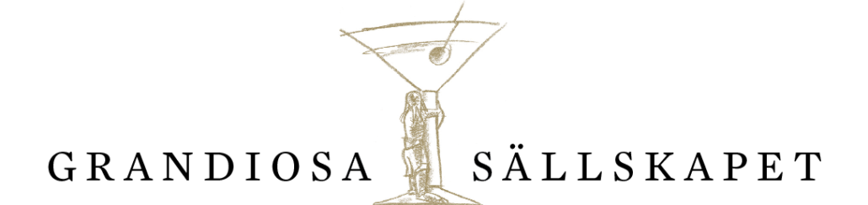

Protokoll

fört vid årsmöte i Grandiosa Sällskapet måndagen den 6 september 2021 på Grand Hotel

- Ordförande hälsade alla välkomna och öppnade årsmötet.
- Till ordförande valde årsmötet Johan Stenström.
- Till mötessekreterare valde årsmötet Ulla Andréasson Neppelberg.
- Konstaterade årsmötet att det utlysts i behörig ordning.
- Till justerare (tillsammans med ordförande) och tillika rösträknare valde årsmötet Staffan Söderberg och Christer Smith.
- Årsmötet godkände verksamhetsberättelsen 2020, inklusive förvaltningsberättelsen.
- Claes Axelsson föredrog i korthet revisionsberättelsen. Årsmötet godkände revisionsberättelsen.
- Årsmötet fastställde resultat- & balansräkning för 2020.
- Årsmötet beviljade full ansvarsfrihet för styrelsen för 2020.
- Årsmötet valde styrelse för 2021, efter en kort presentation från valberedningens sammankallande Stig Johnsson avseende förslag på ledamöter och suppleanter för tiden fram till nästa årsmöte 2022. Samtliga var omval.
Johan Stenström: Ledamot, omval
Eva Johansson: Ledamot, omval
Ulla Andréasson Neppelberg: Ledamot, omval
Petter Lönegård: Ledamot, omval
Lena Sjölin: Ledamot, omval
Anders Palm: Ledamot, omval
Ebba Löwenhielm Peetre Ledamot, nyval
Carin Brenner: Suppleant, omval
Per Westrin: Suppleant, nyval

- Årsmötet valde;
Johan Stenström till ordförande,
Ulla Andréasson Neppelberg till sekreterare, och
Eva Johansson till räntmästare.
Samtliga var omval.
- Årsmötet valde Anki Hesse och Claes Axelsson till revisorer och Kjell Svensson till revisorsuppleant. Samtliga var omval.
- Årsmötet valde Hild Svenningsen, Mai von Gegerfeldt och Stig Johnsson (sammankallande) till valberedning. Samtliga var omval.
- Årsmötet bestämde medlemsavgiften till 75 kr per person för 2022 för de medlemmar som har erlagt årsavgift för 2021. De medlemmar som inte har betalat för 2021 men som tidigare har varit med har strukits ur förteckningen, och som vill gå med igen 2022, får betala fullt pris dvs 150:- per person för 2022.
- Informerade ordförande om kommande program under ht 2021.
- Övriga ärenden. Frågor från medlemmar:
- Varför kan man inte anmäla sig över nätet? Styrelsen kommer att ta upp denna fråga och återkomma.
- Varför får de som beställer mat till Grand Deli över nätet 40 % rabatt? Kan inte medlemmar i Grandiosa Sällskapet få samma rabatt även om man inte köper över nätet? Styrelsen ska ta upp denna fråga med Grand.
- Avslutade mötesordförande årsmötet.
Efter en god måltid presenterades och hyllades Årets Lundensare, som i år var författaren och översättaren Lina Wolff. Årets Lundensare avslutade kvällen med ett föredrag, något som uppskattades mycket av Sällskapets medlemmar.
Motivering: Lina Wolff har av Grandiosa Sällskapet blivit utsedd till Årets Lundensare. Med ett suggestivt språk gestaltar hon den mänskliga existensens skiftande yttringar ifråga om kärlek, våld och andlighet.

Lund som ovan

Ulla Andréasson Neppelberg
mötessekreterare

Justeras:

Johan Stenström Staffan Söderberg Christer Smith
mötesordförande justeringsman justeringsman

